Banque « Agro-Veto »
A- 0421

BIOLOGIE
EPREUVE DE SYNTHESE

Durée : 3 heures

L’usage d’abaques, de tables, de calculatrice ou de tout instrument électronique susceptible de permettre au candidat d’accéder à des données et de les traiter par les moyens autres que ceux fournis dans le sujet est interdit.

La lumière et les êtres vivants

1. Introduction
Absente ou inadaptée (ni définitions des termes du sujet, ni problématique) | Présente mais incomplète (définitions ou problématique) | Complète (tous les termes définis + problématique adaptée) |  |  | Note / 3
 |  | Pas de liens explicites entre définitions et problématique | Problématique s’appuyant sur les définitions
 |  |  | Pas d’annonce du plan | Plan annoncé
2. Plan
Absent ou incohérent | Un plan logique dans ses grandes lignes |  |  |  |  | Note / 4
 | Logique des grandes parties inadaptée au sujet  ou plan catalogue | Logique des grandes parties adaptée au sujet
 |  | Plan incomplet | Plan complet
 |  |  | Connaissances mal hiérarchisées ou mal articulées,  les notions essentielles ne sont pas dégagées | Connaissances hiérarchisées, qui permettent de dégager l’essentiel
 |  |  |  | Qualité des titres et/ou pertinence de l’argumentation  à revoir sur les deux tiers de l’exposé ou plus | Les titres sont explicites et l’argumentation répond au sujet pour les deux tiers de l’exposé au moins
3. Contenus scientifiques
L’idée et le fait (argument - justification…) correctement reliés au sujet.  Le simple exposé du fait sans lien avec le sujet, ou sans argumentation, ne permet d’obtenir qu’une partie des points accordés à l’item) | Thème 1 : La lumière, une source d’énergie captée par les êtres vivants
 | La lumière, une source d’énergie permettant la photosynthèse  - Absorption d’énergie lumineuse par les pigments photosynthétiques  - Conversion de l’énergie lumineuse en pouvoir réducteur et en énergie osmotique  - Conversion de l’énergie osmotique en ATP  - Conversion de l’ATP et du pouvoir réducteur en énergie chimique (biosynthèse)  - Adaptations aux variations quantitatives et qualitatives de la lumière :  - Adaptations morpho-anatomiques : augmentation de surfaces réceptrices (des feuilles, développement du parenchyme palissadique, empilement des thylacoïdes, …)  - Adaptations physiologiques : cyclose des chloroplastes, mouvements des feuilles en fonction de l’intensité du soleil, …  - Adaptations écosystémiques : stratification de la végétation dans la forêt tempérée, plantes d’ombre et de lumière, adaptations pigmentaires des algues en fonction de la profondeur. | /2  /2  /2  /2  /2  /2  /1  /2
 | La lumière, une source de chaleur  - Adaptations permettant d’utiliser la lumière comme source de chaleur : exemple des ectothermes qui choisissent un environnement thermique favorable  - Adaptations permettant de limiter le réchauffement des surfaces exposées au soleil : exemple de la transpiration laquelle consomme de l’énergie et conduit à un refroidissement des surfaces exposées au soleil. Chez les végétaux, la régulation de la transpiration se fait par le contrôle de l’ouverture et de la fermeture des stomates. | /1  /1  /1
 | La lumière, source de rayonnements ionisants  - Les effets des UV : fortement mutagènes, créent des dimères de thymine dans l’ADN  - Adaptations des êtres vivants aux effets néfastes des UV :  - Synthèse de pigments protecteurs : mélanine chez l’Homme  - Mécanismes de réparation de l’ADN avec excision des dimères de thymine. Cas des enfants atteints de Xeroderma pigmentosum (la maladie de la lune).  - Lorsque les lésions sont trop importantes, apoptose des cellules endommagées pour éviter la cancérisation. | /2  /1  /2  /1
 | Thème 2 : La lumière, une source d’informations permettant la perception du milieu
 | Quelques réponses des êtres vivants à la lumière  - Réponses à une distribution anisotrope de la lumière :  - la lumière oriente le déplacement des animaux : par exemple, les cloportes fuient la lumière. Ce type de réponse permet aux animaux d’occuper une niche écologique particulière, de rechercher de la nourriture ou de fuir un prédateur  - la lumière oriente la croissance des végétaux : les plantes poussent en direction de la lumière (phototropisme).  - Réponses à une distribution isotrope de la lumière : la lumière influence la croissance des êtres vivants :  - Une plante va s’étioler en absence de lumière  - Les animaux qui vivent dans des grottes ou dans les abysses présentent des yeux atrophiés.  - Réponses à des variations cycliques des signaux lumineux  - Rythme d’ouverture des stomates selon un rythme circadien  - Rythme d’activité des animaux : limaces plutôt nocturnes, pinsons plutôt diurnes  - Photopériodisme de la floraison : plantes de jours courts et de jours longs. | /2  /1  /1  /1  /2  /1  /3
 | Réception des signaux lumineux  - Réception des signaux lumineux par des organes spécialisés  - Exemple de l’œil de la vache  - Exemple des yeux composés des insectes et de certains crustacés  - Stigma de certaines algues unicellulaires  - Réception de la lumière rouge et bleue par les végétaux  - Réception de la lumière rouge par les phytochromes : formes Pr et Pfr interconvertibles  - Réception de la lumière bleue par les phototropines des cellules de garde des stomates | /2  /1  /1  /2  /2
 | Transduction des signaux lumineux et intégration  - Un exemple de transduction du signal chez les végétaux : exemple du Pfr ou des phototropines  - Intégration et réponse de l’organisme : mise en place d’une horloge biologique interne | /2  /1
 | Thème 3 : La lumière, une source d’informations permettant la communication entre les êtres vivants
 | Production de lumière  - Couleurs pigmentaires ou structurales : pétales des fleurs ou ailes des papillons, …  - Bioluminescence : luciférase et luciférine (vues en génie génétique) des méduses | /2  /1
 | Signaux émis comme moyen de protection contre les prédateurs  - Camouflage : nombreux exemples possibles  - Mimétisme : certains animaux miment d’autres animaux réputés dangereux ou toxiques : exemple du mimétisme batésien  - Affichage de couleurs très voyantes comme signal de toxicité : couleurs très vives de certains grenouilles (les dendrobates) qui sont puissamment toxiques. | /2
 | Signaux émis comme moyen de communication pour la reproduction  - Parade nuptiale des oiseaux  - Guidage des insectes vers une source de nectar et pollinisation des fleurs. | /4
 | Approche expérimentale (sur l’ensemble du devoir)
 | Inexistante, sommaire, pertinente | /4
TOTAL |  | /59
4. Illustrations (contenu scientifique)
Aucune illustration en rapport avec le sujet | Des illustrations en rapport avec le sujet… |  |  |  | Note / 5
 | Des erreurs nombreuses ou majeures | Peu d’erreurs et pas d’erreurs majeures
 |  | Tous les aspects du sujet ne sont pas illustrés | Chaque grande ligne du sujet est illustrée
 |  |  | Choix des illustrations pas toujours pertinent | Illustrations bien adaptées à chaque partie
5. Conclusion
Absente ou sans un bilan relié au sujet | Une réponse aux questions posées dans l’introduction |  |  | Note / 3
 | Réponse incomplète ou imprécise | Réponse précise et complète
 |  | Sans ouverture pertinente et reliée au sujet | Ouverture pertinente et reliée au sujet
6. Communication écrite et graphique (forme)
Absence de mise en page, de structuration visible | Mise en page structurant le plan (titres soulignés, couleurs…) |  |  | Note / 2
 | Ecriture peu lisible ou peu soignée, nombreuses fautes d’orthographe, schémas peu soignés | Ecriture lisible / soignée ; schémas soignés
 |  | Présentation des schémas à améliorer : taille, couleurs, titre et légendes, échelle | Schémas de taille suffisante, en couleurs, avec titre et légendes (et le cas échéant échelle)

TOTAL / 76 : …………..

Pour aller plus loin

La bioluminescence

La bioluminescence est le mécanisme par lequel les animaux produisent de la lumière.
Elle concerne de nombreux êtres vivants (700 genres différents de bactéries, de méduses, d’insectes et de poissons) et elle s’observe la nuit ou dans l’obscurité des grands fonds océaniques. Le mécanisme par lequel les cellules produisent de la lumière fait intervenir des oxydations qui libèrent de l’énergie par l’émission d’un photon. Les facteurs impliqués sont des luciférines, des substrats luminescents, et la luciférase, une enzyme qui catalyse la réaction bioluminescente : la luciférase se combine avec la luciférine, et l’ensemble réagit avec le dioxygène pour former un complexe oxydé instable qui retourne rapidement à l’état stable en émettant un photon. Parfois, la couleur de la luminescence est modifiée par la présence d’une molécule fluorescente. Ainsi, chez la méduse Aequorea, l’oxydation du complexe luciférase-luciférine (communément appelé æquorine), qui se fait en présence de calcium, produit une lumière bleue qui excite ensuite la GFP (Green Fluorescent Protein), ce qui conduit à une luminescence verte.

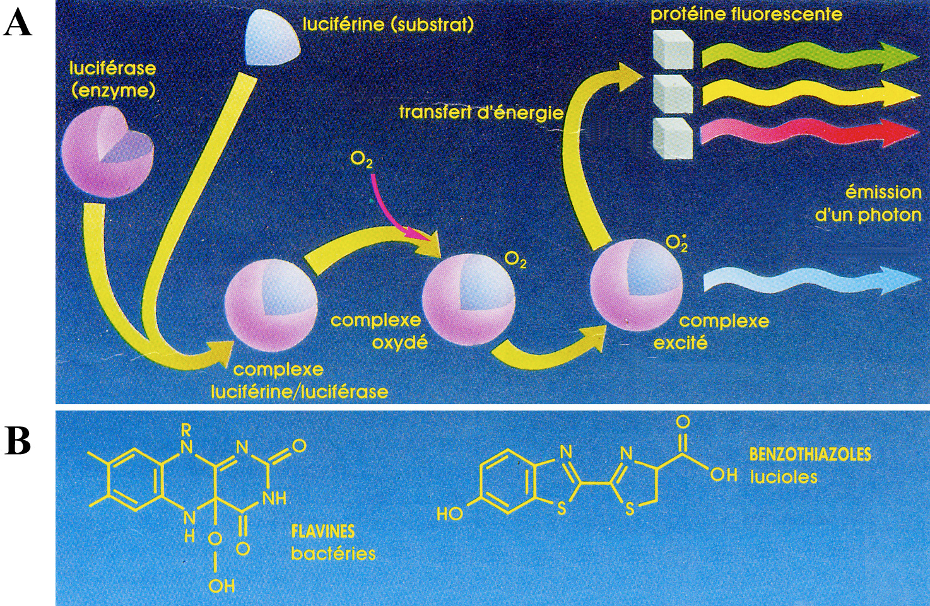

Mécanisme de la bioluminescence. A, Réaction catalysée par la luciférase. B, Structures de deux luciférines.

Chez un calamar, la lumière émise par l’organe lumineux est en fait produite par la bactérie symbiotique luminescente Vibrio fischeri. Ces bactéries ne produisent de la lumière que lorsque leur densité est élevée.

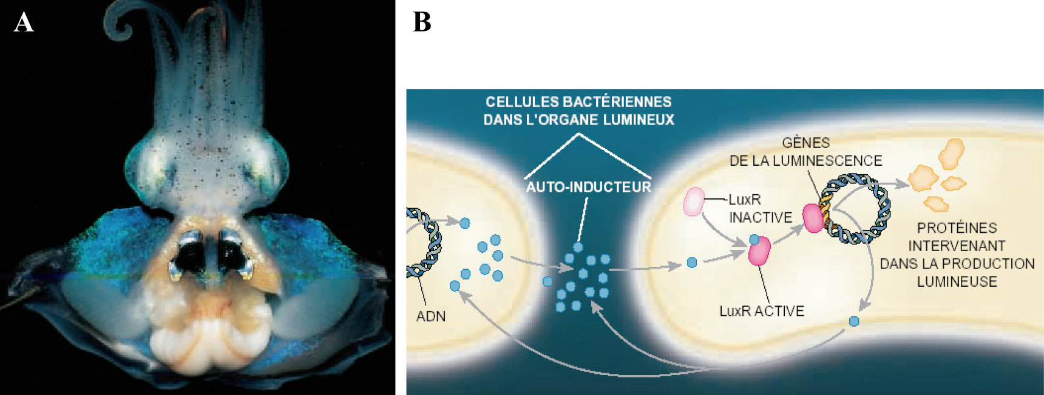

Bioluminescence chez le calamar Euprymna scolopes.
A, L’ouverture du calamar par sa face inférieure permet de voir son organe lumineux en forme de papillon, près du centre. B, Les bactéries Vibrio fischeri se mettent à briller lorsque la concentration en auto-inducteur, un messager qui diffuse entre les bactéries, est suffisamment élevée. L’auto-inducteur se fixe à la protéine LuxR qui s’active et induit les gènes de la luminescence.

Les signaux émis comme moyen de protection contre les prédateurs

Les signaux lumineux émis par les êtres vivants ont de multiples rôles dont le camouflage et les mimétismes. Certains animaux utilisent des couleurs dissuasives ou offensives : c’est le cas des papillons qui utilisent des motifs leurres, de certains poissons qui illuminent leur silhouette de façon à dévoiler leur taille, des méduses Atolla et Hippopodius qui répondent à l’attaque d’un prédateur par des ondes lumineuses successives se propageant dans tout leur corps.

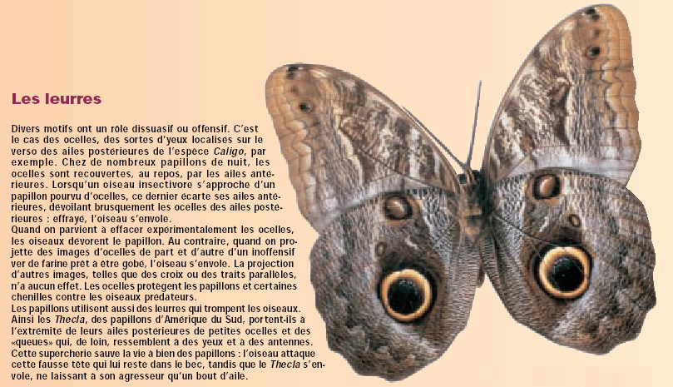
Motifs leurres des papillons

D’autres animaux se confondent dans leur environnement (camouflage) : c’est le cas de certains papillons, oiseaux et poissons (photophores d’Argyropelecus).

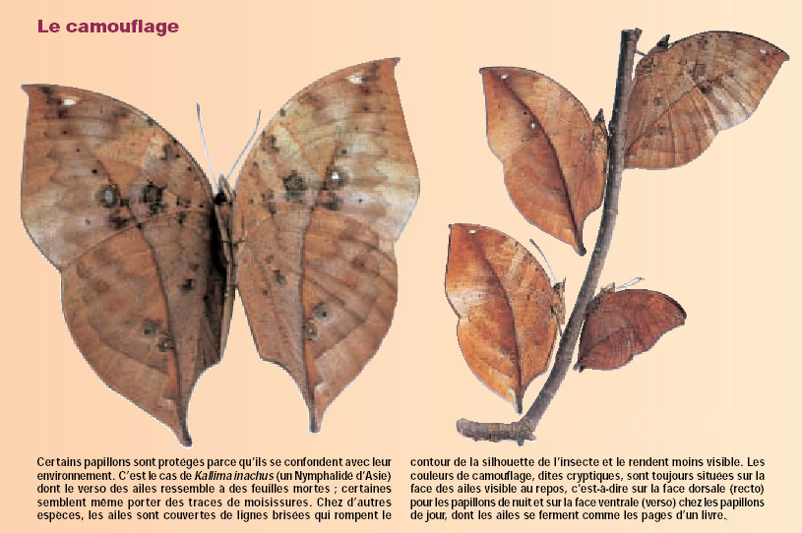
Stratégies de camouflage chez les papillons.
Certains enfin miment d’autres animaux réputés dangereux ou toxiques. C’est ainsi que certains papillons comestibles imitent des papillons toxiques, ce qui leur permet d’échapper aux prédateurs : c’est le mimétisme batésien.

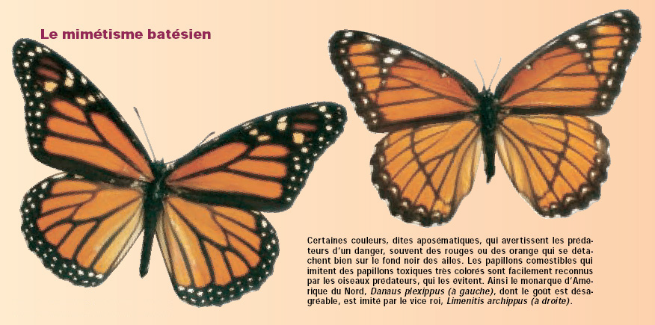
Mimétisme batésien chez les papillons.

Les couleurs chez les êtres vivants
Les couleurs pigmentaires
Les couleurs pigmentaires résultent de l’absorption par des pigments de certaines longueurs d’onde du spectre solaire. L’ensemble des longueurs d’onde réfléchies produit alors un signal lumineux coloré. Les couleurs des végétaux et de nombre d’animaux sont d’origine pigmentaire. Par exemple, les chlorophylles, qui absorbent toutes les longueurs d’onde du spectre visible sauf le vert, sont responsables de la couleur verte des végétaux. Les caroténoïdes donnent à certains organes végétaux (fruits notamment) une couleur orangée. La mélanine donne à la peau humaine sa couleur brune. Ainsi, la diversité des pigments absorbant à des ondes lumineuses différentes, est à l’origine de la diversité des signaux lumineux émis par les êtres vivants.

Les couleurs structurales
Les couleurs structurales (ou physiques) résultent de l’un des trois phénomènes suivants : l’interférence d’ondes réfléchies, la diffraction d’ondes réfléchies ou transmises au niveau d’une surface, et la diffusion sélective d’ondes lumineuses au niveau d’une surface pigmentée ou non.

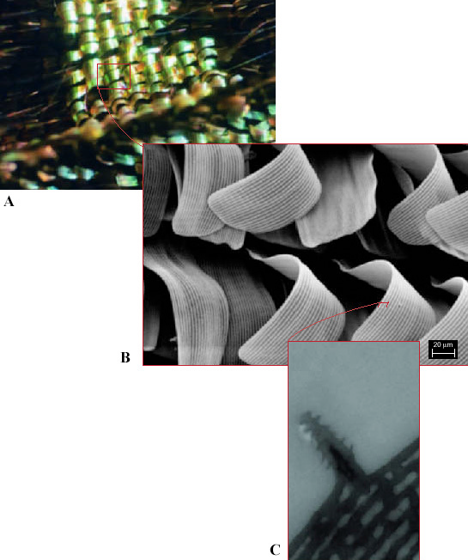
Les couleurs structurales se rencontrent chez certains groupes animaux (insectes lépidoptères et coléoptères, ainsi que certains oiseaux, poissons et céphalopodes) et, parfois même, chez les algues : c’est le cas de l’algue brune Cystoseira tamariscifolia et de l’algue rouge Chondrus crispus. Les couleurs structurales sont facilement identifiables dans la mesure où elles varient avec l’angle d’observation (tout objet ayant cette propriété est qualifié d’iridescent). L’iridescence des papillons trouve son origine dans la structure de leurs ailes. Ainsi, les écailles d’ailes de papillons de la famille des Uraniidés présentent à leur surface des réseaux de stries longitudinales parallèles à l’axe de l’écaille, qui sont à l’origine de couleurs interférentielles.

Ecailles d’une aile de papillon Chrisiridia madagascariensis observées à divers grossissements.
A, Grossissement 100. Deux types d’écailles sont visibles : les écailles pigmentaires (en arrière plan) et les écailles structurales bombées et iridescentes (en recouvrement).
B, Grossissement 400, en microscopie électronique à balayage, des écailles structurales. Des rangées longitudinales de stries sont visibles.
C, Grossissement 45 000, en microscopie électronique à transmission, d’une strie.

Chez d’autres papillons, tels que les piérides et les argus, les couleurs structurales prennent leur origine dans la diffusion de la lumière par des granules, qui sont présents à la surface des ailes et souvent associés à des pigments.

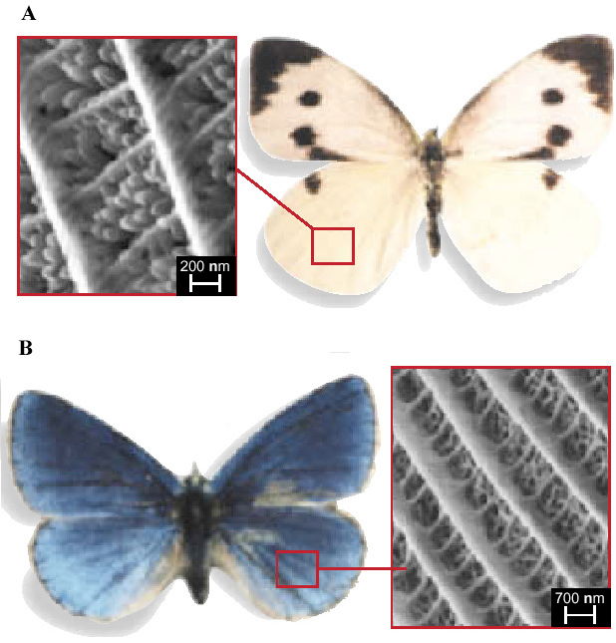

Structure diffusante des écailles chez les piérides (a) et chez les argus (b). A, Chez la piéride du chou Pieris brassicaae, les espaces interstries contiennent des granules ovoïdes de ptérine. B, Chez l’argus Polyommatus icarus, l’écaille possède une structure en éponge.

De même, les interférences des ondes lumineuses réfléchies sur les plumes, engendrent les couleurs vives du paon, de la perruche et du colibri.

